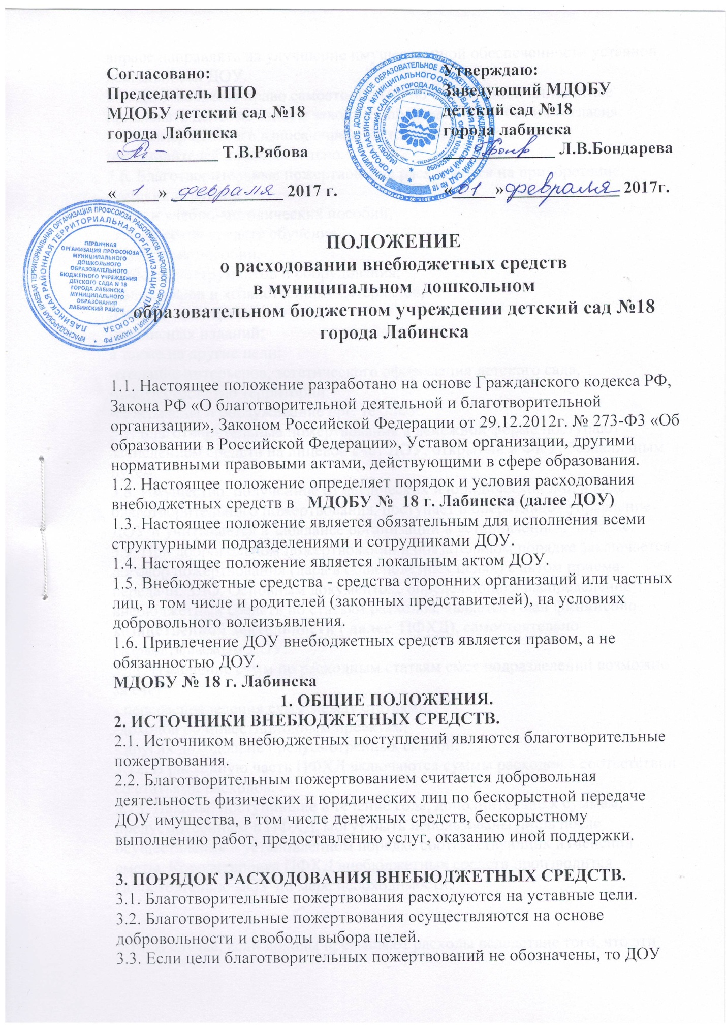

вправе направлять на улучшение имущественной обеспеченности уставной
деятельности ДОУ.
3.4. ДОУ не имеет право самостоятельно по собственной инициативе
привлекать целевые взносы законных представителей без их согласия.
3.5. Размер целевого взноса определяется каждым из законных
представителей самостоятельно.
3.6. Благотворительные пожертвования расходуются на приобретение:
-детских игрушек,
-книг и учебно-методических пособий,
-технических средств обучения,
-наглядных пособий,
-мебели, инструментов и оборудования,
-канцтоваров и хозяйственных материалов,
-средств дезинфекции,
-подписных изданий;
а также на другие цели:
-создание интерьеров, эстетического оформления детского сада,
-благоустройство территории,
-содержание и обслуживание орг. техники.
3.7. Благотворительные пожертвования в денежной форме поступают
зачислением средств на лицевой счет ДОУ, открытый в ФКУ, безналичным
путем.
3.8. Имущество, полученное от физических и юридических лиц в виде
благотворительного пожертвования, поступает в оперативное управление
ДОУ и учитывается в забалансе организации в установленном порядке.
3.9. При добровольном пожертвовании в обязательном порядке заключается
договор пожертвования (дара в общеполезных целях) с актом приема-
передачи. ЗЛО. Основным документом, определяющим распределение внебюджетных средств по статьям расходов, является План финансово-хозяйственной деятельности ( далее ПФХД), самостоятельно разрабатываемым ДОУ.
3.11. Изменение сумм по расходным статьям смет подразделений возможно
за счет:
- перераспределения сумм между статьями;
-доходов по инвестиционным проектам;
- других доходов, не предусмотренных сметой.
3.12. В расходную часть ПФХД включаются суммы расходов в соответствии со статьями расходов.
3.13. Доходы, поступившие в течение года, дополнительно к суммам,
предусмотренным в ПФХД, могут быть использованы лишь после
осуществления в установленном порядке соответствующих изменений
сметы. Корректировка ПФХД внебюджетных средств производится
самостоятельно ДОУ по мере необходимости.

3.14. В случае, если доходы превышают расходы вследствие того, что эти
доходы поступают в текущем бюджетном году для осуществления расходов в следующем бюджетном году, это повышение отражается в ПФХД как остаток на конец года.

4. ОТВЕТСТВЕННОСТЬ ДОШКОЛЬНОЙ ОБРАЗОВАТЕЛЬНОЙ
ОРГАНИЗАЦИИ.
4.1. ДОУ ведет строгий учет и контроль по расходованию внебюджетных
средств, ведет необходимую документацию.
4.2. Отчетность по использованию внебюджетных средств проводится один
раз в год перед всеми участниками образовательного процесса через
информационное пространство ДОУ.
4.3. Ответственность за рациональное использование внебюджетных средств
несет заведующий ДОУ перед Управляющим Советом образовательной
организации.
4.4. Заведующий ДОУ обязан (не менее одного раза в год) представить
Управляющему совету отчет о доходах и расходах средств, полученных
образовательной организацией.
4.5. Заведующий образовательной организации несет ответственность за
соблюдение действующих нормативных документов в сфере привлечения и
расходования благотворительных пожертвований.

